# NE40E-X8/CX600-X8/ME60-X8/SIG9800-X8/PTN6900-8操作步骤

说明

手册以NE40E-X8为例进行介绍，CX600-X8、ME60-X8、SIG9800-X8、PTN6900-8防尘网的清理方法和NE40E-X8的类似。

确认待更换的防尘网的安装位置。

在拔出待更换的防尘网之前，维护人员应首先确认该防尘网所在的机柜、机箱等安装位置信息，然后在机箱中找到所需更换的防尘网，并在其面板上粘贴更换标签，以免发生误操作。

佩戴好防静电腕带，并将其接地端插入机架上的ESD插孔。

拆卸进风框防尘网。

双手同时按压进风框面板两侧的抠手位，平行向外拉，将进风框面板取下，如下图所示。

NE40E-X8进风框面板拆卸示意图

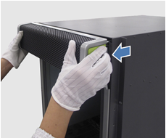

将进风框面板放于平整桌面上，双手同时向进风框面板内侧挤压网状固定架的扣手位，取出网状固定架，拆除内部海绵防尘网，如下图所示。

NE40E-X8进风框面板内海绵防尘网拆除示意图

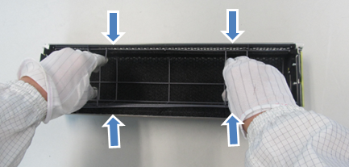

清理防尘网。

路由器采用的是海绵防尘网，清理步骤如下：

将防尘网上较多的灰尘拍打掉。

用清水清洗防尘网或用软毛刷、吸尘器将防尘网上面的灰尘清理、吸净。



* 请使用清水将防尘网清洗干净，清洗时按压防尘网即可，但不可搓揉，避免防尘网破损。如不慎破损，请申请更换新防尘网，防尘网编码：21242213。
* 清洗完毕后务必将防尘网晾干，可以使用空调的出风口等处进行吹干。
* 必须将海绵防尘网从防尘网面板拆除后再清理，不允许不拆海绵防尘网直接带面板整体清理。

安装进风框的防尘网。

将干净且干燥的海绵防尘网平整铺放于进风框面板内，再将网状固定架安装于进风框面板内，如下图所示。



* 安装海绵防尘网时，需将网状固定架紧固卡在进风框面板的四个卡口处，如下图所示。

NE40E-X8进风框面板内海绵防尘网安装示意图

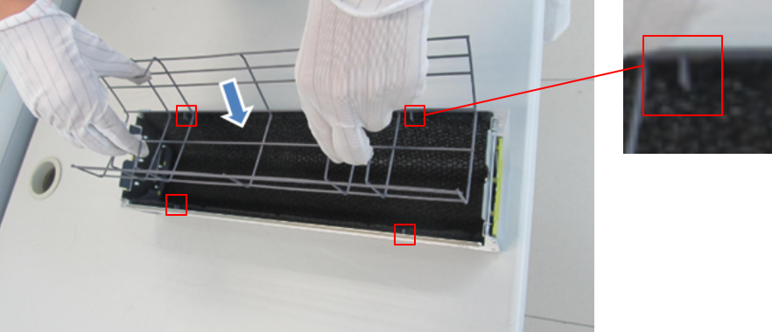

双手握住进风框面板两侧的扣手位，将进风框面板装回对应的位置，如下图所示。

NE40E-X8进风框面板安装示意图

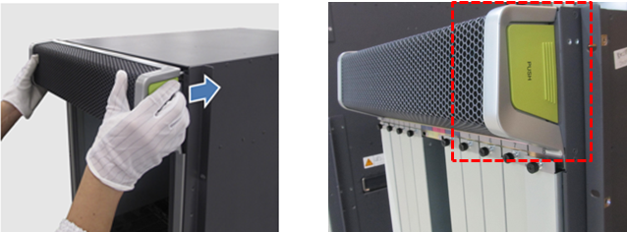



* 安装进风框面板时，需注意安装方向，请按照图2-24红色线框内所示方向安装，避免反装。

